
（2015届）
本科毕业设计（论文）资料
题目名称 | ： | 基于JavaEE的图书分享系统
 |  | 设计与实现
学院（部） | ： | 计算机与通信学院
专业 | ： | 通信工程
学生姓名 | ： | 陈科宇
班级 | ： | 通信111 | 学号： | 11408200132
指导教师姓名 | ： | 王志兵 | 职称： | 副教授
 |  | 何频捷 | 职称： | 讲师
最终评定成绩 | ：
湖南工业大学教务处
2015届
本科毕业设计（论文）资料
第一部分 毕业论文

（2015届）
本科毕业设计（论文）
题目名称 | ： | 基于JavaEE的图书分享系统
 |  | 设计与实现
学院（部） | ： | 计算机与通信学院
专业 | ： | 通信工程
学生姓名 | ： | 陈科宇
班级 | ： | 通信111 | 学号： | 11408200132
指导教师姓名 | ： | 王志兵 | 职称： | 副教授
 |  | 何频捷 | 职称： | 讲师
最终评定成绩 | ：
2015 年 5 月
湖南工业大学
本科毕业论文（设计）诚信声明
本人郑重声明：所呈交的毕业论文（设计），题目《基于JavaEE的图书分享系统设计与实现》是本人在指导教师的指导下，进行研究工作所取得的成果。对本文的研究作出重要贡献的个人和集体，均已在文章以明确方式注明。除此之外，本论文（设计）不包含任何其他个人或集体已经发表或撰写过的作品成果。本人完全意识到本声明应承担的责任。
作者签名：
日 期： 年 月 日
摘 要
随着社会的高速发展，人们对优秀书籍的需求越来越大，原有的小范围书籍分享已经不能满足人们对优秀书籍的需求。而在互联网日益普及的今天，无论是政府、企业还是个人无不将网络作为获取信息的重要手段。对于无数图书的管理更是得依赖网络，借助现代信息技术，对图书分享系统进行了研究。
图书管理系统致力于为用户提供一个能与亲朋好友分享和发掘好书的平台，用户与自己的还有分享自己书籍的同时，又能浏览和查看他们的图书。图书管理系统是基于B/S模式的图书分享系统。相对于传统的C/S模式，提高了使用范围，用户无需安装，减少了后期维护与升级。采用比较灵活成熟的Java EE编写的，运用了JSP、XML等技术。在Java EE平台上依据Spring框架高内聚、低耦合的思想设计，借助于Spring在业务层提供的优秀解决方案可以和MVC有着良好的整合。而根据MVC模式的思想对系统进行整体上的优化，初步使图书管理系统达到了扩展性较强，有良好交互层次清晰，架构合理的图书分享系统。
图书管理系统的设计是严格按照面向对象的思想进行研发和设计的，图书管理系统的设计还引入了部分UML技术，开发时按照模块化设计，实现了低耦合和高稳定性与维护性。图书管理系统主要是为方便人们生活，了解更多的优秀书籍，从而更好的适应现代生活。
关键词：图书分享系统；MVC；Java EE
ABSTRACT
With the rapid development of society, people more and more the need for good books, old books share a small scale already cannot satisfy the needs of people for good books.In the increasing popularity of the Internet today, neither the government, enterprises and individuals all network as an important means of access to information.For countless books management but also have to rely on network, based on this with the aid of modern information technology, this paper studied the book sharing system.
The system to provide users with a platform to share with friends and family and find a good book, users with their own and share their books at the same time, and can browse and view their books.This system is based on B/S pattern books share system.Compared with traditional C/S mode, improves the using range, users need to install, reduce the late maintenance and upgrade.Adopt more flexible mature written in Java EE, using JSP and XML technology.On Java EE platform on the basis of the Spring framework of high cohesion and low coupling design thought, and with the aid of the Spring in the business layer with excellent solutions can has a good integration and MVC.Based on the MVC pattern and the thinking of system, overall optimization, preliminary make this system has reached the extensibility is stronger, good interaction levels clear, structure reasonable book sharing system.
The design of this system is strictly according to the object-oriented thought to research and development and design, the design of this system also introduces some UML technology, development time, in accordance with the modular design, realized the low coupling and high stability and maintainability.This system is mainly for the convenience of people's life, learn more excellent books, so as to better adapt to modern life.
Keywords: Books to share system；MVC ；Java EE
目 录
第1章 绪论 1
1.1 研究的背景及意义 1
1.2 国内外的发展 1
1.3 研究的主要内容 2
1.4 论文的组织结构 2
1.5 本章小结 3
第2章 系统相关技术 4
2.1 JavaEE的简述 4
2.1.1 JavaEE的发展 4
2.1.2 JavaEE的核心技术特点 5
2.2 JavaEE的体系结构和MVC模式 6
2.2.1 JavaEE的多层体系结构 6
2.2.2 MVC模式 7
2.3 Ajax技术 9
2.4 S2SH架构 9
2.4.1 框架技术 9
2.4.2 Struts框架技术 10
2.4.3 Spring框架技术 12
2.4.4 Hibernate框架技术 14
2.5 本章小结 16
第3章 系统的设计 17
3.1 系统架构 17
3.2 系统主要功能模块的实现 18
3.2.1 前台和后台管理 18
3.2.2 普通用户模块 19
3.2.3 系统管理员模块 19
3.3 数据库的设计 20
3.3.1 数据库中的表 20
3.3.2 数据库E-R图 20
3.4 本章小结 21
第4章 图书分享系统的具体实现 22
4.1 系统开发环境的搭建 22
4.1.1 系统开发环境 22
4.1.2 连接数据库 24
4.2 系统架构 24
4.3 系统演示 25
4.4 本章小结 30
第5章 系统测试 31
5.1 系统测试 31
5.1.1 登录与注册模块的测试 31
5.1.2 管理员模块的测试 32
5.1.3 用户模块的测试 32
5.2 需求分析 33
5.2.1 可行性分析 33
5.2.2 可行性分析 33
5.2.3 可行性分析 33
5.2.4 用例说明 34
5.3 本章小结 34
结 论 35
参考文献 36
致 谢 37

第1章 绪论

1.1 研究的背景及意义
书籍是人类进步的阶梯，书籍浓缩了人类几千年的智慧成果，是无数先贤大儒遗留下来的珍贵思想。书籍能让人在短时间类掌握大量的科学文化知识，提升自己。中国自古以来就是一个提倡读书的国家，古人有云：“腹有诗书气自华”。
而随着社会日新月异的发展，人们对优秀书籍的需求更是越来越大。而传统的存在于小范围人内部的图书分享显然已经远远不能满足人们对优秀书籍的需求，而随着互联网技术的迅速普及，逐步深入到人们生活的方方面面面，互联网为我们提供了一种全新的选择。而网上图书分享系统的低成本，高效率，开放性，快捷性，方便性以及稳定性等特征使其越开越成为大众图书分享时的首选。
图书分享系统整个过程是虚拟化的，以虚拟代替现实。不仅节省了书籍交流的时间还提高了方便性，拓展了交流人群的数量，打破了旧有的局限圈子。克服了传统交流中存在于小范围之间，特定人群之间狭隘的交流，提高了信息的流通，增加了受众的视野。对于读者而言，不仅在这里可以与相同爱好者之间互相讨论与交流，还能与出版商，作者进行互动，以获得更多自己感兴趣的书籍。同样出版商和作者与读者之间的沟通让他们能够及时了解市场的需求，从而获得更多利益。

1.2 国内外的发展
自40年代中期计算机问世以来，在全球范围内兴起的信息革命对人类社会产生了空前的影响。计算机的出现使人们开始用计算机来进行数据的交流，随着80年代以来个人电脑的普及逐渐增强，使得人与人之间的交流变得更加方便。
互联网技术信息技术高速发展的今天，面对日益丰富的资源，各种各样的思想，不同种族的文化，都在快速推动者图书分享。
国外主要有亚马逊，国内主要是豆瓣读书，都是在线的网站平台。同时由于移动互联网与信息技术的高速发展，目前国内外都有电子书图书发展方向的趋势。其中国外已经发展到一定的阶段主要为亚马孙的Kindle图书，我国无论是在普及率还是认知率上都还很低主要是汉王图书。而本文所要探讨的是运用当今流行的JavaEE平台，结合面向对象的特点以及框架技术。建立一个易于跨平台、易于维护、提高可交互性的分布式图书分享设计系统。

1.3 研究的主要内容
图书分享设计系统是针对目前有关大家优秀书籍需求越来越大，而传统的系统又存在需要安装，交互性不强等问题进行研发的。充分考虑到广大读者对此类系统的各种需求，以及出版商、作者等群体对于读者了解需求的要求，目的是为了探索一种基于JavaEE的阅读分享系统。
本文的出发点是构建一个基于JavaEE的图书扥想设计系统，并结合JSP，框架等技术来完善这个系统。由于当前不少类似的系统都存在有各个模块之间高度耦合，这样的缺点是显而易见的，一旦需要更改单个模块的功能或者需求时，与之相关联的各个模块相应的就都需要更改。这无疑给系统的后期运行与维护增加了不少的负担，如果业务逻辑层与表现层或者数据库夹杂在一起的时候，对后期维护而言简直就是灾难性的。这种类似的系统不仅无法实现系统的重用，降低了系统的可用性与可维护性，也影响了用户体验度。此外由于这类系统还采用了传统的C/S模式，需要用户安装客户端，这就大大降低了系统的可移植性。
而JavaEE具有的独立性、健壮性、高度可靠性、高度重用性以及优秀的可移植性，无疑对于解决上诉问题提供了良好的解决方案。通过采用Java中Spring等框架技术以及运用面向对象的基本思想即：高内聚、低耦合的原则进行开发，设计出扩展性强，移植力强，交互性好的图书分享系统。
由于本系统设计之初就考虑到了交互性，移植性以及可靠性等问题，所以本系统的各个模块之间彼此独立，三大层之间有着较低的耦合度。设计中通过运用模型以及运用优化组合的思想使本系统有着实用性与通用性以及可移植性等优点。

1.4 论文的组织结构
本文一共分为5章：
第一章是绪论，主要介绍图书分享设计系统的研究背景、国内外的发展历史与现状以及开发中运用技术。
第二章是对系统所涉及主要技术的介绍，主要探讨了图书管理系统的开发平台、3大框架以及其他技术。
第三章是系统的设计，对图书分享系统各个功能模块的设计进行详细阐述以及对数据库的设计。
第四章是对图书管理系统具体实现的阐述包括开发环境，连接数据库和系统的演示。
第五章是对图书管理系统进行系统测试包括登陆与注册测试、管理员测试和用户的测试。还对图书管理系统的需求进行了分析。

1.5 本章小结
本章对图书分享系统的研究、研究背景以及国内外的发展历史进行了阐述，向读者简明的介绍了本系统的意义以及其中涉及了技术原理。

第2章 系统相关技术

2.1 JavaEE的简述
JavaEE是以Java编程的服务器开发平台，是SUN公司用于解决企业级的应用开发的模式，用来克服传统C/S模式的缺点，引入流行的B/S模式。为客户提供一个平台独立，移植性强，标准一致的企业级系统开发平台再加上其原有系统基础上增加了扩展性、安全性以及企业级应用等内容，在一定程度上简化了企业级开发时的管理难度，统一了开发标准。由于JavaEE的核心是一整套规范的接口、服务和协议，是程序员在系统开发中的有力指导与规范，为广大的开发人员在实际开发之中提供了标准体系。这就使得凡是遵循这套体系标准的系统能有良好的融合与通信，提高了系统的可移植性与重用性。就目前而言，由于JavaEE丰富的功能和性能优异的体系以及简单易用的平台，已经广泛的应用于各种行业之中。

2.1.1 JavaEE的发展
以电子计算机的普及应用以及计算机与现代通信技术有机结合为标志的第五次信息技术革命以来，互联网不仅深刻的改变了我们的生活，也同时在不停的推动互联网技术的高速发展。随着互联网的发展，面对越来越具有分布式来自由异构的网络和系统，同时还需要持久化的数据，此时传统的C/S模式显然已经不能适应需求了。
从SUN公司于1997年发布的J2EE1.2算起，JavaEE已经经历了18年了。期间于2001年发布了J2EE1.3，于2003年发布了J2EE1.4，2006年发布JavaEE5,2009年发布JavaEE6等多个版本。无论版本怎样变迁，SUN公司在1997年发布J2EE1.2开始就始终坚持为厂商和开发者考虑的两个初衷。即对厂商而言，J2EE意味着一整套规范开放的标准，而遵循这个标准，不同厂商之间可以提供标准的开发工具和运行环境，不同厂商直接产品可以做到良好的融合与互补。而对于开发者而言，J2EE是一套成熟的现成体系结构，采用这个结构标准可以很好了解决在企业级开发中遇到的诸如跨平台移植、兼容性等问题，同时开发之中采用模块化方式，提高了效率。
JavaEE使用多层分布式应用模型，应用逻辑按功能划分组件，各个应用组件根据他们所在的层分布在不同的机器上由独立的软件单元来实现^{[1]}。所以JavaEE拥有诸如：后期运行维护简单、移植性强、各个组件支架耦合度低、客户端代码简洁等优点。由于Java采用的是Web层、业务逻辑层和数据层的三层分布式模型，所以应用程序是各个组件和类的集合，这就实现了各个组件之间的交互。而通过提高代码的重用度与降低各个组件直接的耦合度，不仅降低了开发人员开发的难度而且提高了开发的效率。
由于JavaEE本身所具有良好的兼容性、可伸缩性、可扩展性以及缩短了系统的开发时间，降低了研发的费用和复杂性，自问世以来便风靡世界。

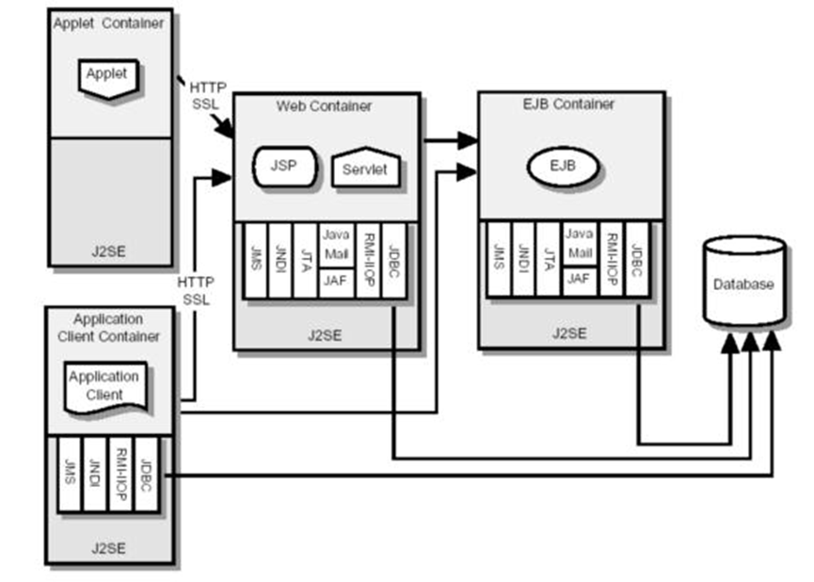
图2.1 J2EE1.2框架图

2.1.2 Java EE的核心技术特点
1) Java EE的核心技术
Java EE的核心技术主要有Servlet、JSP、JDBC、EJB四种。
在服务器上运行的Java小程序可以理解为Servlet,它通过HTTP协议与客户端之间进行通信。Servlet不仅保留了Java的全部优点还能扩展服务器的功能代替其他Web服务器编程。
JSP可以认为是简化了的Servlet，其底层实现是Servlet。客户端在页面请求JSP后，服务器完成对Java代码的分析，在把处理为HTML的结果发送大客户端。由于JSP具有跨平台的优点，所以JSP往往和JavaBean结合，将表现层和业务逻辑层进行分离。
JDBC提供了统一的接口和类，是一套访问数据库的API规范。可以连接多种数据库，具有良好的跨平台性。
通常运行在EJB中的组件，可以在业务逻辑中反复使用。EJB组件被程序员广泛的运用于分布式之中，由于Java具有跨平台的特点所以EJB技术往往不受特定平台的限制。
2) Java EE的技术特点
Java EE拥有许多技术优点，主要是兼容性强，系统稳定以及提高了开发的便利性。
兼容性强是指由于开发时采用了相同的标准，这样就使得在异构环境中可以和便捷的对不同应用进行移植，独立于硬件设备、服务器系统之外。对于不同功能的应用，我们往往只需要进行一次开发就可以了，提高了代码的重用性，降低了开发的复杂度与成本。后期中即使用户的需求发生了变化，需要修改系统时，凭借JavaEE强大的兼容性，可以使原有的有用系统应用继续保留使用而不必重新设计系统。
稳定性强是由于JavaEE本身具有健壮性的特点，因此有JavaEE构建的系统可以不用管系统环境的制约。对于一个要求实时性的系统而言一个稳定的平台是至关重要的，同样对于企业来说，系统的稳定直接关系着企业的效益。
提高了开发的便利性是相对于程序员而言的，JavaEE可以避免程序员编写大量功能重复的代码。通用服务端的代码由供应商完成，程序员只需要编写商业逻辑的代码，不仅提高了效率还降低了开发的周期与成本。一般来说，供应商提供分布式数据服务，以及持续性服务。

2.2 Java EE的体系结构和MVC模式

2.2.1 Java EE的多层体系结构
JavaEE使用多层的分布式应用模型，共有四层分别为：客户端层、表示逻辑层、业务逻辑层、数据层。应用逻辑按功能划分为组件，各个应用组件根据他们所在的层分布在不同的机器上由独立的软件单元来实现。JavaEE的主要服务为Web容器、EJB容器、Applet容器以及Application Client容器。
Web客户端由浏览器和页面集合两部分组成，浏览器提供Web页面，用来向用户提供界面。瘦客户端的Http响应有Web层负责，包括了控制用户界面的程序和标准化的动态页面生成程序，是系统与终端的接口。通常情况下，Web页面的动态内容会在表示逻辑层中生成，之后表示逻辑层会对客户端传过来的Web数据进行打包，Web层在通过与业务层的互动将用户所需信息以恰当的格式输出。业务层主要负责流程管理和数据管理包括对数据进行分析和计算，同时控制整个程序的运行，实现数据的封装。业务层常常通过对Java组件不同逻辑任务进行分析，来降低系统的耦合度，从而增加系统的灵活性。数据层将数据从数据库、ERP系统研究及业务层和客户端之中剥离出来。
图2.2所示为Java EE体系结构图：
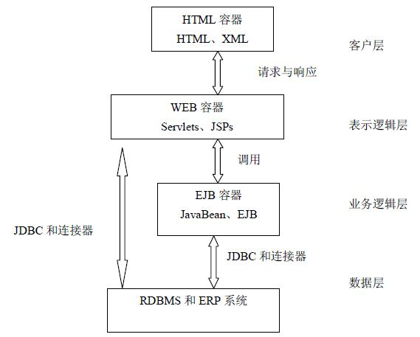
图2.2 JavaEE体系结构图

2.2.2 MVC模式
1) MVC的基本概念
MVC（Model-View-Controler）即 模型-视图-控制器模式，Web的职能分工就是通过MVC来实现的。早期的Java Web使用JSP来实现，而JSP里面不仅包含大量的Html标签还包含了业务逻辑代码，使得页面难以维护。
模型：制定业务规则，处理业务流程以及业务状态，封装数据。其业务流程的处理状态对其它层而言是不可见的，模型接受视图请求的数据并返回最终的处理结果，是MVC的核心。
视图：封装对数据的显示。在MVC模式中对视图的处理为视图上对数据的采集和处理，以及用户的请求，而不负责在视图上对业务流程的处理，这部分的处理交由模型处理。
控制器：控制业务的整个流程。控制层本身不对数据进行任何的处理，它只是把用户的数据传给模型并告诉模型该做怎样的处理，并返回给用户符合要求的视图。此外模型和视图之间并非一一对应关系。
图2.3为MVC视图模式图。
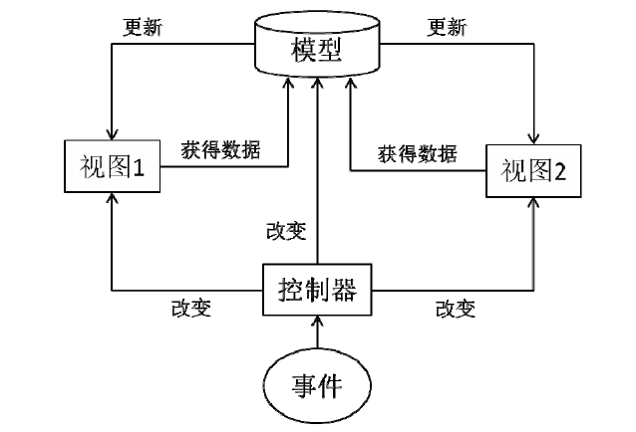
图2.3 MVC视图模式图
2) MVC模式的技术优势
通过将应用划分为控制层，模型层与视图层，可以有效的减少各个层之间的耦合度。提高了灵活性。当需要发生变化时只需要对相应的层进行更改，扩展了系统的灵活性与可维护性。同时这种划分方式也极大的提高了开发的效率，不同的程序员只需要完成相应的模块就行了。同时由于在MVC模式之中，业务逻辑的处理操作是由控制层来实现的，而且连接了模型层与视图层，当业务流程如果需要变化的时候，仅需要对控制层进行调整，而不会影响到模型层或者视图层。由于模型层，视图层与控制层是分离的，所以单个模型可以有多个视图。

2.3 Ajax技术
Ajax(Asynchronous JavaScript And XML)即一部JavaScript和XML技术，也是Web2.0的核心技术之一^{[3]}。通过改良Web技术，可以实现服务器与客户端之间的异步通信，避免了用户的等待。客户端可以连续的想服务器发出请求，当服务器响应后将结果返回给客户端，在这期间用户无需等待，增加了用户的体验度。
Ajax通过使用XHTML和CSS来实现标准化的界面，而DOM技术的使用则实现了动态交互显示，与服务器之间的异步通信是通过XMLHttpRequest实现的。

2.4 S2SH架构

2.4.1 框架技术
在软件开发中软件所采用的构架方式即为框架（Framework），软件开发人员通过运用框架所提供的机制来开发整个系统。
可以说任何一款成功的软件都离不开一个合适的架构，我们总是想尽可能的运用之前的架构，或者设计出能够进行通用的架构。Struts就是在这一思想下诞生的较为成熟的架构方案。除了Struts之外，Hibrenate和Spring也是常见的基于JavaEE架构。
我们可以将框架简单的定义如下：框架是可以进行扩展的软件系统或子系统的半成品。
这告诉我们首先框架是半成品，这就使得框架根本上的有别于其他任何一个软件组织。这涉及到“软件重用”的一对内在矛盾：“重用几率”大小和“重用所带来的价值量”大小之间的矛盾^{[4]}。这就涉及舍与得，而框架在此时也充分的显示出来了自己的优点：将容易发生变化的部分封装成扩展点，即使得重用性得以最大化。又通过回调机制将软件单元控制在框架的范围内，重而即保证了项目的开销又解决了重用性的问题。
无论是在《面向模型的软件体系结构（第一卷）》中Frank Buschmann定义的：框架是一个可实例化、部分完成的软件系统或子系统，它为一组系统或子系统定义了架构，并提供构造系统的基本构造块，还为实现特定功能定义了可调整点。强调了框架与架构的关系^{[5]}。还是Erich Gamma在《设计模型》中更像是开发者所定义的：（框架）一组相互协作的类，形成某类软件的一个可复用设计。框架将数据划分为一组抽象类，并定义它们各自的责任和相互之间的协作，以此来指导体系结构的设计^{[6]}。都需要遵循架构的基本；原则：1低耦合；2高内聚；3对需求变化的敏捷性。

2.4.2 Struts框架技术
问世于2000年的Struts，是 Apache基金会研发基于MVC模式的开源框架。其不仅继承了MVC的优点，并根据JavaEE的特点，进行了对应的调整。由此开发者可以在JavaEE的基础上进行Web的开发。
Struts最初的意思为建筑或旧式飞机中使用的金属支架，后来延伸语义为在Web开发中通过运用MVC来减少开发的时间。由于Struts可大幅减少开发的周期的优越性，所以越来越被主流的开发环境所支持，例如JBuilder、eclipse等开发工具均已支持Struts。
1) Model1和Model2模式
作为SUN公司的提出的两种JSP技术规范，分别采用JSP技术构成了Web应用的不同模型的描述^{[7]}。在Model1中虽然实现了变现层与业务逻辑层的分离，可是在Model1中是由JSP页面接受用户数据，并将最终的处理结果返还给JSP来相应用户。这必然导致脚本语言会大量的存在于页面之中，最终导致无论是业务逻辑还是流程控制以及脚本都将汇聚在一起。一旦遇到复杂的应用或者大量的用户访问的时候，系统的可维护性将会降低，同时系统的响应度也会随之变慢。其具体流程如图2.4所示。
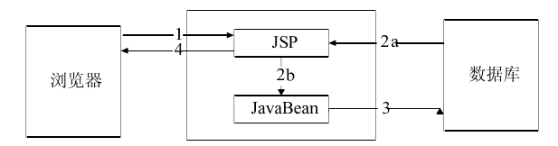
图2.4 Model1流程图
由于Model1技术存在的以上这些固有的缺陷，随着Web开发不断的大型化，对开发中的表现形式、业务逻辑与处理过程进行分离的思想孕育而生，这对简化开发的复杂度与成本都有极大帮助。所以由Model1发展到Model2也是技术的必然。
在Model2模式中由于成功的运用MVC后，将表现层、业务逻辑与处理过程进行了有效的分离，并通过不同的组件来完成相应的功能。而用户请求的接受通过控制器Servlet完成而不会处理过多的请求，通过使用多个Servlet来完成用户复杂的请求，具体的用户请求则由JavaBean来处理，而最终的结果是通过JSP页面船体给用户的。同时这些组件之间还可以通过交互使用来弥补单一的不足，提高了各个组件之间的重用性。其具体流程如图2.5所示。Model2通过将表现层、业务逻辑与处理过程通过不同的组件实现它们的功能，有效的解决了Model2在JSP页面混乱的情况。在这一模式下，及时系统的部分发生了变化也不会引起其他部分的变化。开发人员对客户端的时候也不会印象后台，这就大大提高了系统后期的可维护性。
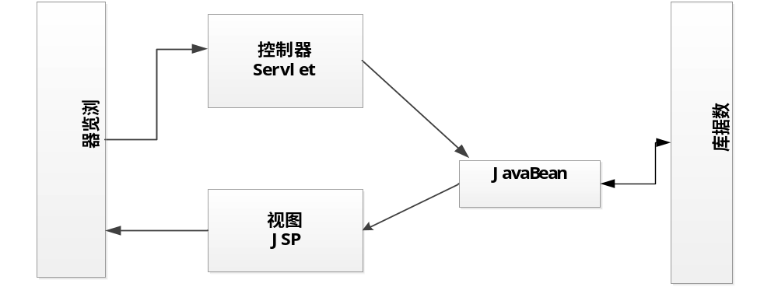
图2.5 Model2流程图
2) Struts框架
Struts的发展经历了从Struts1到Struts2的过程，作为一种基于MVC模式的全新框架，Struts对模型、时域、控制都提供了相应的实现组件。Struts1作为第一个支持MVC模型的Web应用，曾经在一段时间内是市场的主流。它由控制器（Servlet）、业务逻辑（Action）和视图（JSP）组成。
控制器由ActionServlet和ActionMapping组成，其作用是在客户端接收用户的请求，其业务逻辑的完成需要各个组件直接的协调。由于模型被封装的底层数据库访问和业务逻辑组件替代，即模型部分需要依赖ActionForm Bean的值对象来实现。视图部分则是由JSP页面实现的。而随着互联网技术的飞速发展和Web的复杂度与数量的不断增加，Struts1的也逐渐暴露出一些缺点。Struts1的表现层技术相当的匮乏，虽然Struts1能与Tiles框架整合，它只支持JSP作为其表现层技术，即不支持FreeMarket等一些模块化技术，也没有提供对JasperReports等报表技术的支持^{[8]}。
Struts1依赖于高度耦合的Servlet API，这就严重制约的代码的重复性与系统的可扩展性。而Servlet的实例化是通过Web服务器的实现的，这就使得Struts1还严重依赖Web服务器。
为了克服上述诸多问题，于是在Struts1基础之上发展了Struts2。作为近年来一种基于MVC框架的流行技术，Struts2不仅继承了Struts1简单易用的优点，还引入了WebWork技术，将拦截机制引入Struts2，使其成为一个拥有良好的扩展性与灵活性的同时又兼具拦截器功能的全新框架技术。其流程图如图2.6所示。
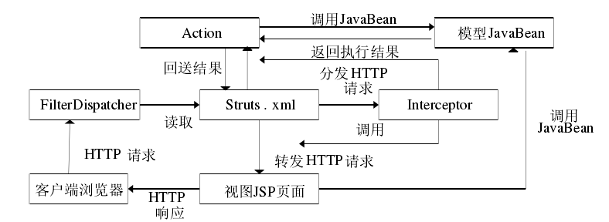
图2.6 Struts2流程图

2.4.3 Spring框架技术
1) Spring简介
Spring作为一款流行的开源框架，是系统的核心部分。Spring中的IoC（控制反转）容器不仅负责业务逻辑层和MVC控制层还管理着DAO层的组件。这样可以将各个组件以低耦合的方式组合起来。由于DAO层队形是面向接口的编程，所以可以更好的支持异构系统。
Spring是一个高度重用的轻量级框架的结构，其架构如图2.7所示
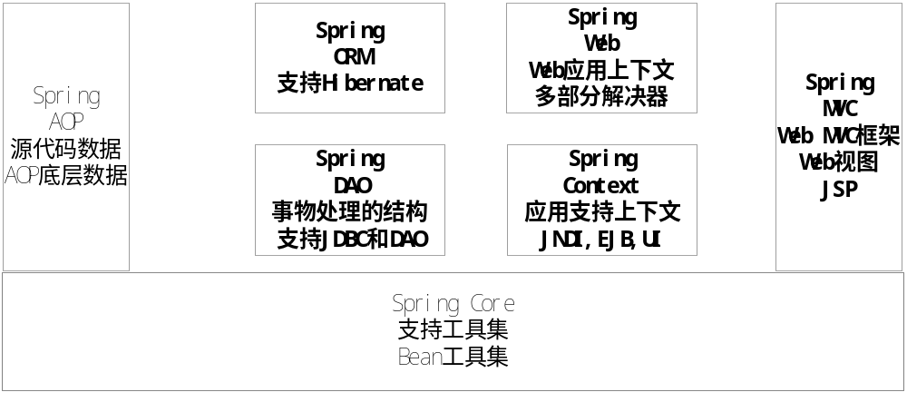
图2.7 Spring架构图
一般来说基于Spring开发的系统不会依赖Spring的API，这是因为Spring系统设计之初就是非侵入式的。Spring通过使用反转控制（IoC）降低各个备份之间的耦合度，减少了各个组件直接的联系。而作为Spring 核心的IoC通过这些特性提高了系统的可移植性。AOP(面向对象编程)Spring中通过将业务逻辑与系统的分离，实现了开发的内聚，即不同的对象只负责处理相应的业务逻辑，而不必处理其他任何问题。
Spring 也可以理解为一个容器，所以能管理系统对象的声明周期。Spring可以实现肯多功能通过在XML文件中组合应用对象，Spring可以提供诸如持久集成，业务分配等常见功能。此外由于应用逻辑是交由开发人员完成的，所以Spring还可以实现很多不同的功能。
2) IoC技术
IoC全名 Inversion of Control，即反向控制或控制反转^{[9]}。
早期的软件开发中，要实现一个类与另一个类之间的引用，采取的办法往往是把要引用的类直接写在被引用类的内部。直到后来面向对象的编程思想产生后，接口的概念也被顺势提出来了。同样是一个类需要引用另一个类中的部分内容时，先定义一个接口把被引用类中的业务逻辑抽象成一些属性和方法，而接口的实现是通过被引用的类。
通过接口，把引用于被引用直接的关系变为了间接的关系，降低了引用于被引用之间的耦合度。不过此时引用于被引用直接的关系依然很深，为了更好的降低彼此间的耦合度，便有了IoC模式，在这种模式中负责创建依赖关系的Assembler（装配器）是整个模式的核心。IoC模式图如图2.8所示。
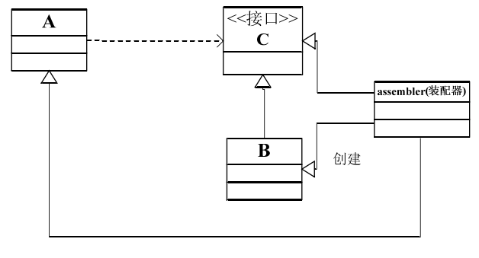
图2.8 IoC模式图
3) AOP概述
面向方面编程（Aspect Oriented Programming）AOP,主要是为了实现各个模块间的分离。例如在系统中进行操作时，需要确定用户的身份等级，这就需要一个权限检查的模块。在实际开发之中开发者往往将这一部分提取出来单独做成一个模块从而与其他模块分开，降低耦合度。
AOP模块将面向编程的功能集成到SPRING框架中，从而使AOP可以获得Spring框架内中的对象支持，可以再不依靠EJB的情况下，在应用程序之中集成事物管理等功能。

2.4.4 Hibernate框架技术
1) Hibernate概念
Hibernate可以说是在JavaEE中解决数据持久时最流行的方案。这款由Gavin King设计的技术在设计之初的思想很明确，即为了解决数据库在永久保存数据时与应用软件之间的联系。Hibernate通过对JDBC的轻量级封装，使开发人员可以以面向对象的方式来对数据库进行配置修改，而数据本身的存放可以使用关系型数据库，这样一来就大大简化了操作，成功实现了透明的持久化^{[10]}。因为这些优点同时又是开源的Hibernate，为开发者提供了一个数据库服务的中间件，支持目前绝大多数流行的数据库。由于它的API是对外开放的，所以就使得Hibernate在扩展性方面有着极大的优势。同时Hibernate作为轻量级的框架还具有运行速度快、内存占用少等优点。
2) Hibernate系统结构
Hibernate框架结构图如图2.9所示。
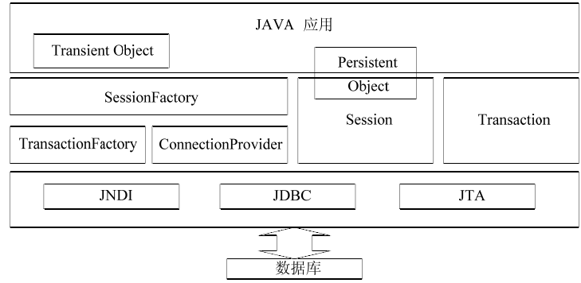
图2.9 Hibernate结构图
Hibernate通过数据库通过将与数据库连接的配置信息封装到Hibernate.cfg.xml和XML Mapping中去，为应用程序提供持久化服务。
Hibernate的初始化是由SessionFactory完成的，用于数据的存储于创建Session对象^{[11]}。而Session作为持久层与交互层的对象，通过生成Transaction与JDBC连接，操作被持久化的对象。ConnectionProvider不仅是创建JDBC的工厂同时也起到了连接池的作用。持久化实体类与Session没有关联的实例是Transient Object（暂时对象），通过在内存中new出一个对象而作为数据的载体，但是这个对象本身与数据之间是没有关联的。而只有通过使用Session中的persist()、save()等方法才能连接数据库，并更新数据库中的信息，完成数据的持久化^{[12]}。作为有着位于功能和持久化状态的对象Persistent Object，与数据库之间有着对应的联系。可以通过delete()方法将自己转化为暂时对象，同时与数据库之间的联系也就随之终止。
3) Hibernate
数据库的连接是通过JDBC实现的，通过Statement执行SQL命令，完成Hibernate与数据库之间的连接^{[13]}。
具体的流程是：当Hibernate启动后，定义数据库的链接URL，加载驱动，配置数据库。然后创建并实例Configuration类，找到根目录下的配置文件hibernate.properties或者hibernate.cfg.xml加载到内存中去。其中创建Configuration类的对象代码为：
Configuration con = new Configuration();
在创建实例对象时，把Configuration对象中所有的实例信息拷贝到Configuration实例对象的缓存之中，而每一个实例都代表了一个数据库的存储，一旦实例创建之后将与Configuration对象失联。以SessionFactory为例创建实例。
sessionFactory = con.creatSessionFactory();
创建Session不仅可由JDBC实现连接也可由于Hibernate的配置文件实现连接。
Connection(); 连接JDBC
Session ses = sessionFactory.openSession(con); 连接SessionFactory

2.5 本章小结
本章主要对系统所运用到的JavaEE平台探讨，简单介绍JavaEE体系结构和MVC模式。此外，还对Ajax技术有了部分的涉及。对S2SH框架技术有着重的研究，对3大框架和本文是怎样围绕框架技术进行的开发。

第3章 系统的设计
通过对项目的认真分析后，本章将通过系统的各个部分设计，数据库的连接等各方面介绍本项目。

3.1 系统架构
本系统是采用当下流行的Struts+Spring+Hibernate框架技术并结合JSP技术来实现MVC的三层架构。系统的架构图如图3.1所示。
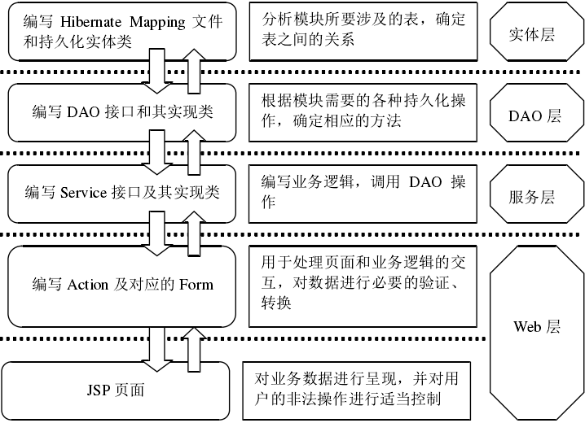
图3.1 系统架构图
由于本项目严格按照MVC模式进行开发，这就使得各个部分之间的耦合度比较低，当部分模块的功能发生变化而需要调整时，只需要对对应的模块进行修改就可以了，而不会影响到其他模块。MVC不仅可以解决图书分享与系统管理耦合度的问题，还可以提高系统的扩展性，这使得系统以后无论是增加功能还是减少功能都变得十分方便。
Web的编写是根据Struts的标准，这样便于把业务的处理过程与客户端的显示分开，也是MVC模型的常用做法。“基于JavaEE的图书分享设计系统”使用Spring 最大的用处是ioc，为了降低类与类之间的耦合度，把类之间的依赖关系配置在文件之中，类的加载在程序运行时自动完成，所以类与类之间的耦合度得以降低。
Struts中的Action类、Hibernate中DAO类与service类由Spring进行管理。Hibernate的使用则体现了面向对象的思想^{[15]}，这就继承了面向对象多态，封装，继承等优点。

3.2 系统主要功能模块的实现

3.2.1 前台和后台管理
图书分享系统分为前台界面和后台管理两个部分。前台部分主要分为两大模块。系统模块为验证用户信息即账户的登陆与验证以及新账号的注册。图书模块主要为分享图书单元和书籍检索单元。图3.2所示为前台结构图。
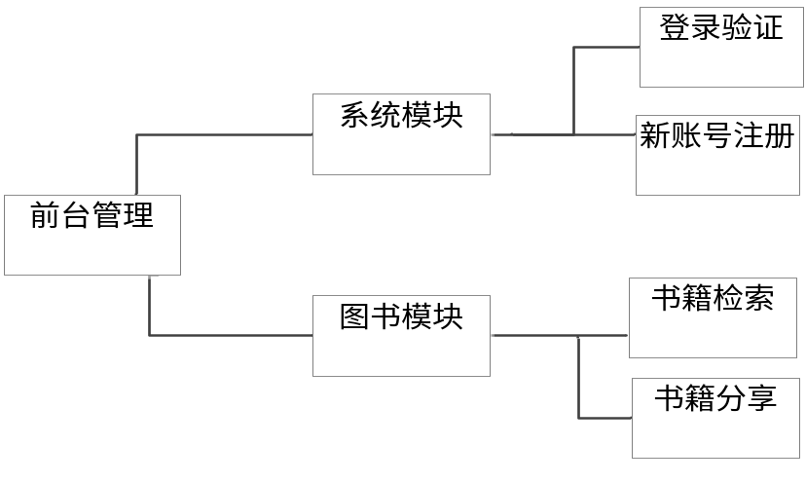
图3.2 前台结构图
后台管理同样两大模块，分别为管理员模块和图书模块。管理员模块中又分为书籍管理和用户管理两个单元，分别对应删除用户信息以及增加书籍和删除书籍功能。管理员拥有系统的最高权限，在数据库中预留的账号为admin，默认密码为12345。后台结构图如图3.3所示。
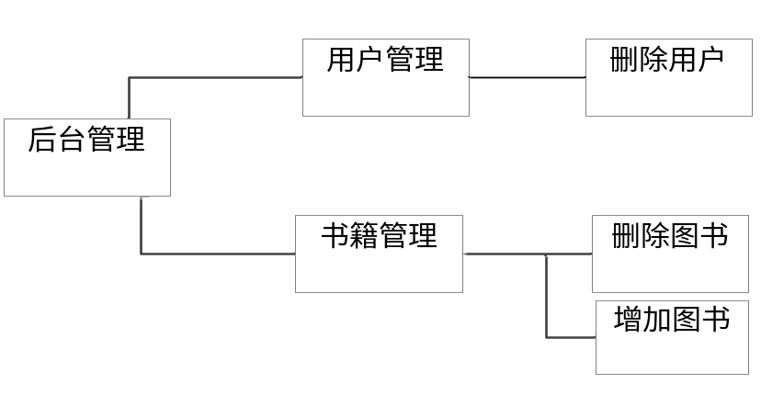
图3.3 前台结构图

3.2.2 普通用户模块
普通用户的操作较为简单，包括登陆、注册、索引书籍，对书籍的评论等。用户进入系统前如果没有注册过则需要先注册成为系统用户，需要注册账号和密码。如果是已经注册过的用户则是通过验证中和密码进入系统。通过登录进入系统之后就可以索引书籍和对书籍进行评论了。用户管理模块如图3.4所示。
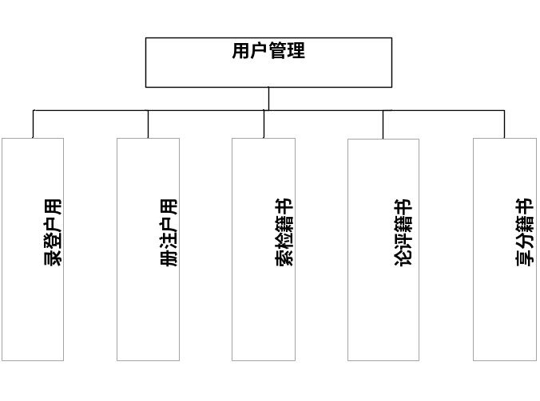
图3.4 用户管理图
当新用户注册时用户名和密码缺一不可，这是用户进入系统时候的凭证。而图书的查询与评论等操作必须建立在用户已经登录的基础之上，系统不接受没有登录的游客进入。用户可以通过系统界面和查询框来检索书籍，也可以在书籍下面给出自己的评论。

3.2.3 系统管理员模块
管理员使用在数据库中预留中的账号登录网站的后台，管理员拥有整个系统之中最大的权限。例如对图书的删除和对用户的删除等。图3.5为系统管理员模块图。
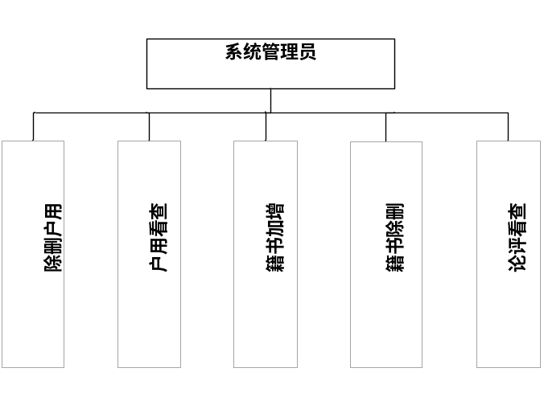
图3.5 系统管理员图

3.3 数据库的设计
数据库的设计是本系统中关键的一环，直接关系着系统的成败。所以设计出一个高效、可靠的数据库是十分重要的。

3.3.1 数据库中的表
本系统数据库中有设计如下的表：管理员admin，用户user，书籍信息book。

3.3.2 数据库E-R图
本系统采用的是MySQL数据库，它具有开源，使用简便等优点，是当前流行的数据库管理软件。通过对各个部分的需求具体分析之后，考虑到本系统的实体由用户、管理员、书籍等部分，各个实体之间以外键的方式连接起来的。
用户实体图如图3.6所示。
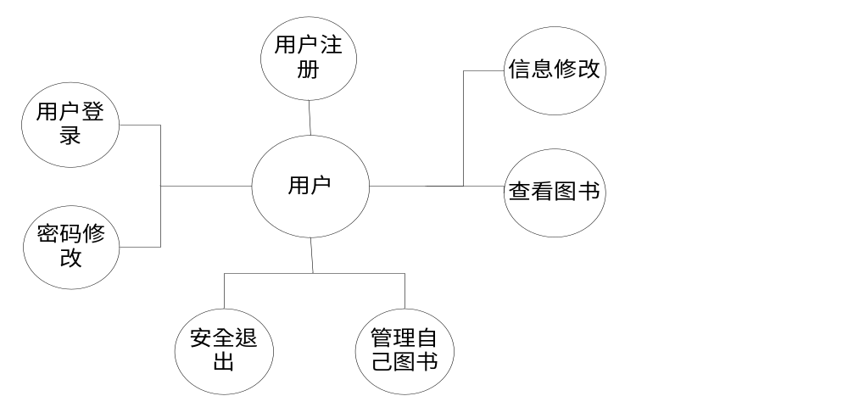
图3.6 用户实体图
书籍实体图如图3.7所示。
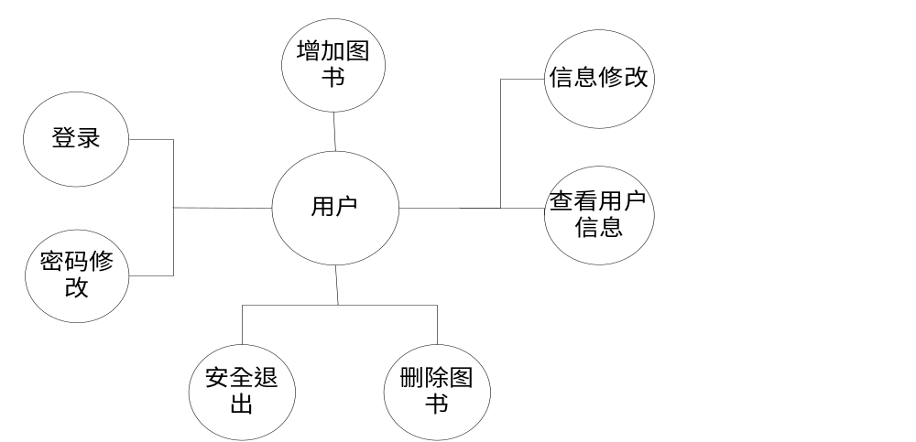
图3.7 书籍实体图

3.4 本章小结
本章对系统的总体结构进行了研究，明确了前台和后台、普通用户和系统管理员模块的设计，完善了数据库的设计。

第4章 图书分享系统的具体实现

4.1 系统开发环境的搭建
本系统对服务器的硬件系统有着一定的要求，服务器所需要的软硬件环境的具体要求如图4.1所示。
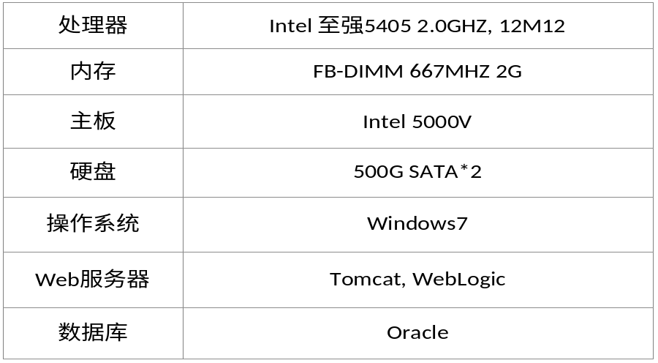
图4.1 服务器软硬件环境图

4.1.1 系统开发环境
本系统采用的集成开发环境是eclipse，建立一个BookShare的Web工程项目，系统结构图如图4.2所示。
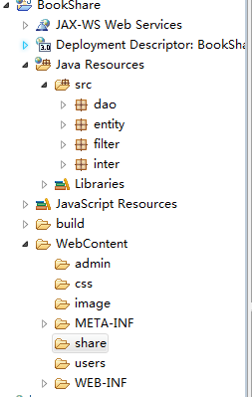
图4.2 项目BookShare图
项目建成后，加载Struts框架，将其相关的类加载到WEB-INF/lib文件中。此外由于还要集成Spring环境，Struts2加载到Spring-plungin-x-x-x.jar包中。本项目的src目录下生成的struts.xml文件配置Struts2。Spring框架添加对话框如图4.3所示。
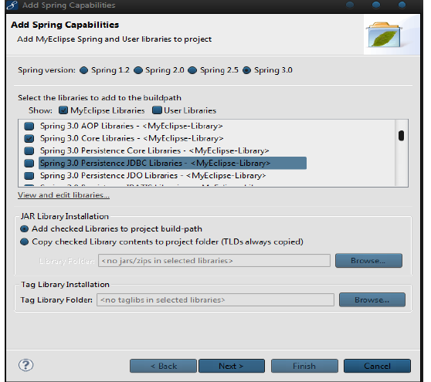
图4.3 Spring框架添加对话框图

4.1.2 连接数据库
数据库的连接的成败也决定着本系统的成败。数据库的连接、对数据的持久化操作都有持久层负责，而持久层由Hibernate控制。其由5个主要的接口：configuration、sessionfactory、session、transaction和query。通过这些接口，可以对持久化对象进行操作和控制事物。其中接口的初始化和创建session对象由sessionfactory负责，当有多个数据库需要控制时，对每一个数据库的响应都提供一个sessionfactory。
Hibernate与Spring的实现图如图4.4所示。
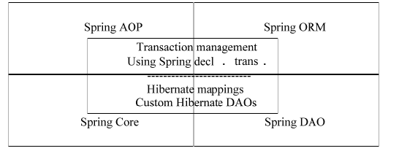
图4.4 Hibernate与Spring实现图
由于Hibernate有两种配置文件的方式，相应的sessionfactory也有两种构建方式。分别为配置成Java格式和配置为XML格式。

4.2 系统架构
前面已经介绍了本系统采用的S2SH框架技术结合JSP页面来实现MVC的模式。MVC拥有模型的高度重用性、模型层与视图层和控制器分离有利于二次开发等优点。“图书分享系统”的架构图如图4.5所示。
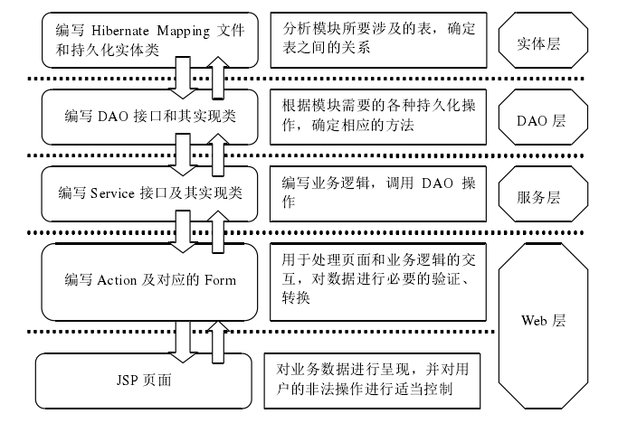
图4.5 系统架构图

4.3 系统演示
登录界面如图4.6所示，注册界面如图4.7所示。
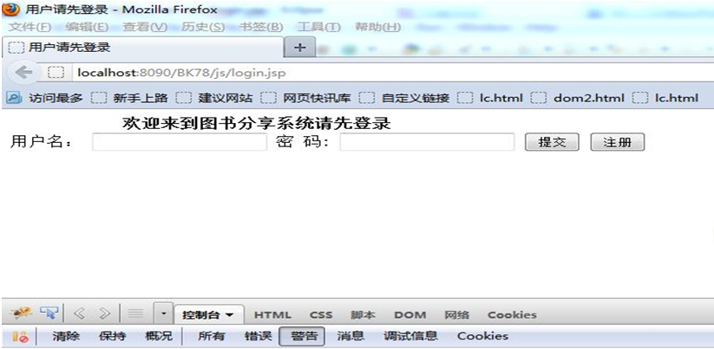
图4.6 用户登录图
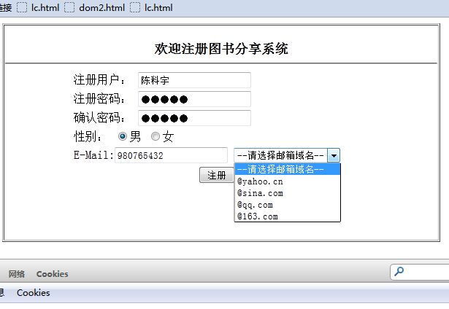
图4.7 注册界面图
部分源代码为：
<boby>
<table width="600" height="300" border="1" align="center"
cellpadding="1" cellspacing="1">
<tr>
<td height="202" valign="top"><br> <font size="4pt"><center>
<b>欢迎注册图书分享系统</b>
</center></font>
<hr>
<form name="form1" method="post" action="dealwith.jsp">
<table width="410" border="0" align="center">
<tr>
<td>注册用户： <input type="text" name="username">
</td>
<td>&nbsp</td>
</tr>
<tr>
<td>注册密码： <input type="password" name="userpass">
</td>
<td>&nbsp</td>
</tr>
<tr>
<td>确认密码： <input type="password" name="userpass">
</td>
<td>&nbsp</td>
</tr>
<tr>
<td>性别： <input type="radio" name="sex" value="男" id="1">男
<input type="radio" name="sex" value="女" id="2">女
</td>
<td>&nbsp</td>
</tr>
<tr>
<td>E-Mail:<input type="text" name="Email"> <select
name="Email2">
<option>--请选择邮箱域名--</option>
<option>@yahoo.cn</option>
<option>@sina.com</option>
<option>@qq.com</option>
<option>@163.com</option>
</select>
</td>
</tr>
<td align="center"><input type="submit" name="submit"
value="注册"></td>
</td>
</table>
</form></td>
</tr>
</table>
</body>
其他主要界面如图4.8、4.9、4.10所示。
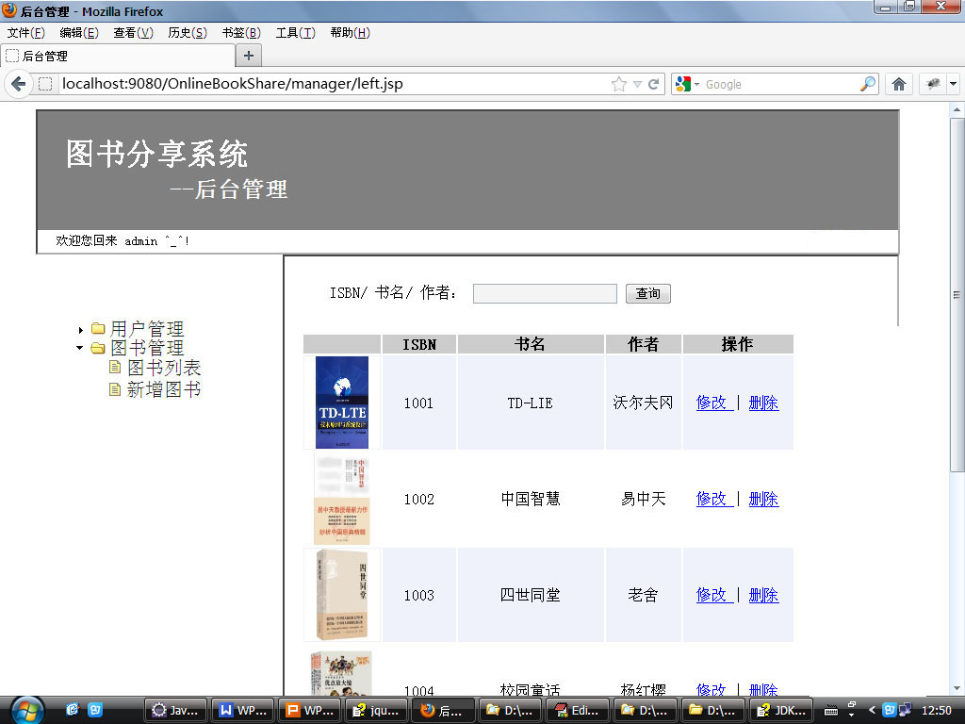
图4.8 主界面图
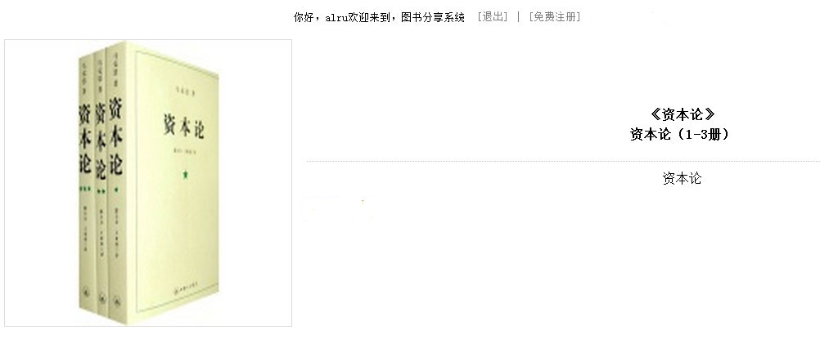
图4.8 单本界面图
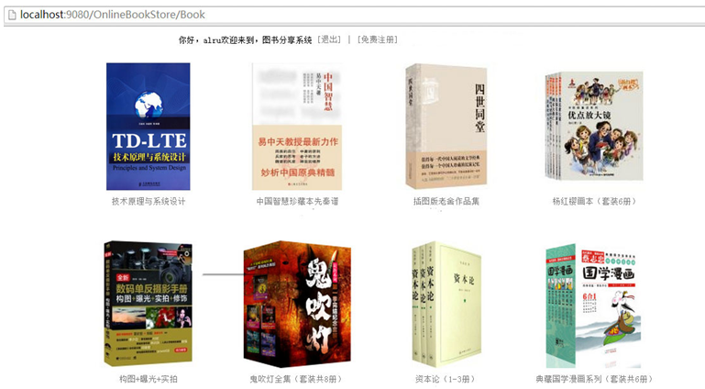
图4.6 系统界面图

4.4 本章小结
本章是系统的具体实现，对系统开发环境进行系统的架构了介绍。详细阐述了数据库的设计系统的主要功能模块演示。

第5章 系统测试

5.1 系统测试
任何软件在开发完成后都将进行系统测试工作，这对直接关系着软件的质量是否合格。本系统是基于JavaEE的图书分享系统，所以主要的测试工作将主要围绕着登录于注册模块，管理员模块和书籍管理模块进行。

5.1.1 登录与注册模块的测试
如果用户名与密码与数据库中的数据吻合则为用户登录成功否则登录失败，而只有用户登录系统成功之后才能进行书籍的查阅、留言等操作。如果不是系统用户则可以通过注册成为系统的用户。管理员通过数据库中预留的账号admin和密码12345登录进入系统后台管理系统。登录与注册测试如图5.1所示。
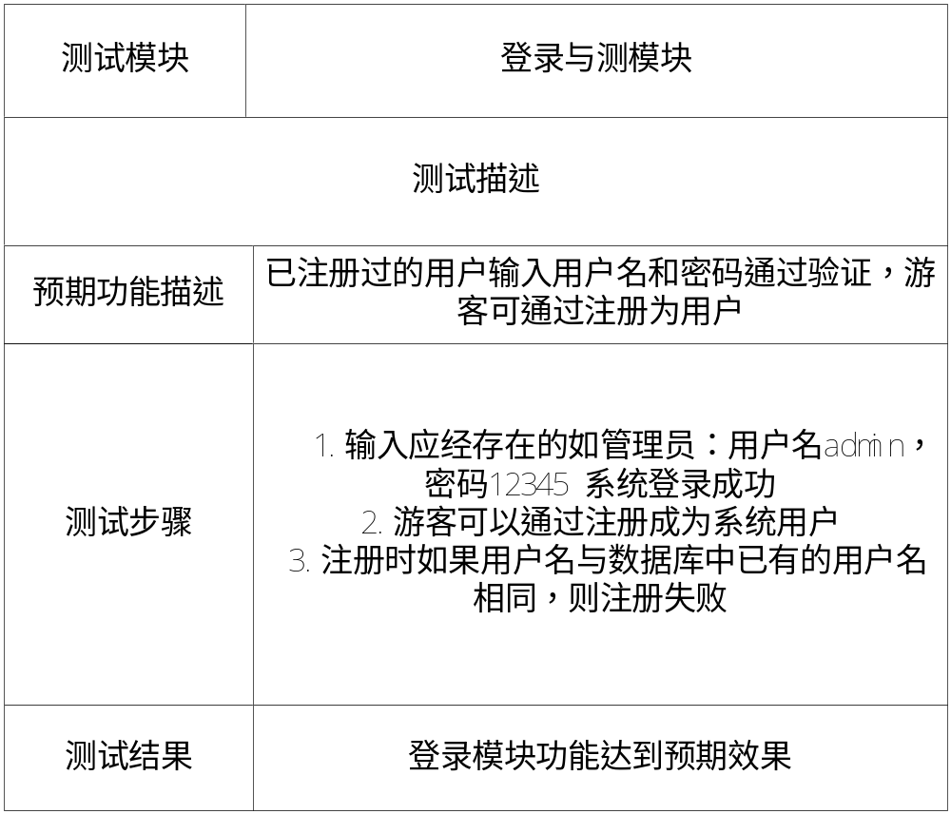
图5.1 登录与注册图

5.1.2 管理员模块的测试
管理员通过登录进入系统后台，拥有本系统内的最高权限。系统管理员通过在后台对书籍和用户进行管理。拥有删除图书、删除用户和添加图书等权利。管理员测试模块如图5.2所示。
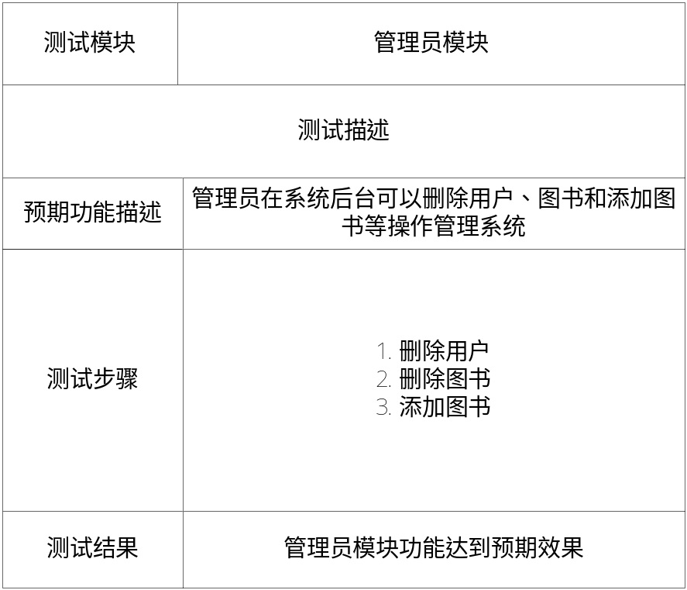
图5.2 管理员图

5.1.3 用户模块的测试
用户登录系统后可以对自己感兴趣的书籍进行评论，可以给别人推介自己感兴趣的书籍也可以进行书籍的索引。用户测试模块如图5.3所示。
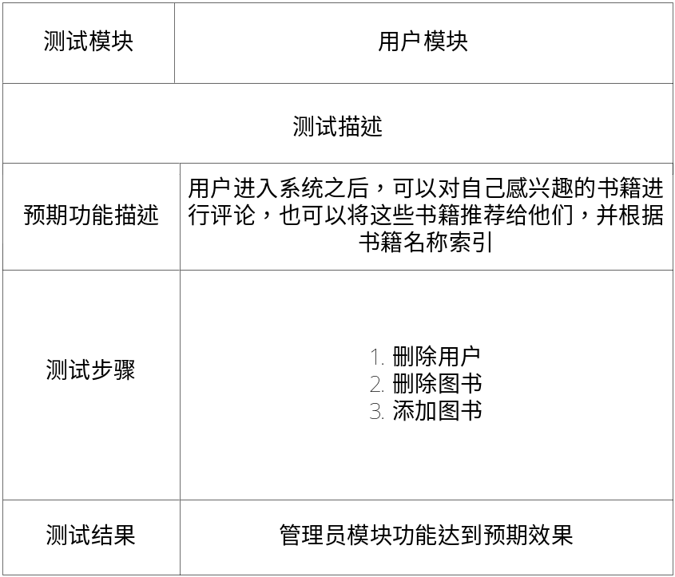
图5.3 用户模块图

5.2 需求分析

5.2.1 经济可行性分析
信息技术的发展已经深刻的改变了人们的生活。图书分享也基于信息技术革命的浪潮与传统的图书分享模式发生了很大的变化，网络化的图书管理有着十分多的好处，不但可以扩展大家的视野节省了从书店或者图书馆中找到自己感兴趣书籍的时间，而且操作也十分简单。所以开发一个好的图书分享系统是十分有必要的。

5.2.2 技术可行性分析
系统仅需要一台作为服务器，无需其他硬件设备，只要是在同一个局域网中的电脑或其他移动设备均可以访问系统，具有一定的经济可行性。

5.2.3 操作可行性分析
系统采用Java语言进行开发。Java语言拥有很强的可移植性，可实现“一次编译，处处运行”和跨平台等优点。结合成熟的Spring MVC+Hibernate技术，可降低系统开发的难度。数据库的设计采用MySQL数据库，安全性很高，体积也很小。终上所述，在技术上实现系统的难度不大。

5.2.4 用例说明
用例图是指由参与者和用例。以及他们之间的关系的一种视图。例图可以用来获取需要和指导测试，以及对整个工作流程起指导作用。
图书分享系统可以分为后台管理和分享网站，系统主要是用户和管理员两种。用户登录后可进行图书的检索，浏览以及对自己信息的修改。管理员可以对图书、用户进行管理。系统的用例图如图5.4所示。
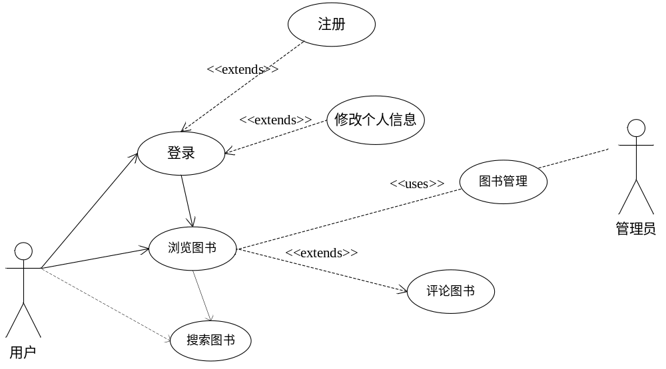 图5.4图书管理整体用例图

5.3 本章小结
本章是系统的具体实现，对系统测试环境进行了介绍。对系统的包括登陆与注册模块、管理员模块以及用户模块进行了较为仔细的测试，对系统的需求也有阐述。

结 论
本文主要是研究基于JavaEE平台的开放式图书分享设计系统，系统的开发之中主要运用了JavaEE技术、框架技术、Web技术、数据库技术等。系统通过运用MVC模式，基本到达了设计开始时低耦合、可靠性高的目标。
图书分享系统设计之初，主要是为了让广大的读者能接触到更多更好的书籍。当用户进入系统之后可以查看，索引书籍之外还可以对自己感兴趣的书籍进行评论，对自己觉得优秀的书籍给以推介给别人。当系统管理员进入系统后，可以在后台对用户和书籍进行管理，从而管理整个系统。
但是由于系统的开发时间有限所以还存在着功能单一，结构不完善等缺点。除此之外从工程实际出发，软件的测试和后期维护是很重要的，目前由于时间不足等因素对系统的测试还不够。所以系统的安全性还有待检验。
回顾整个系统的开发，验证了细节决定成败。简单的事情也需要细致的心态，做好每一个部分，写好每一句代码。因为这次的开发对我而言是编程以来遇到的最大的一次，所以其中难免会出现很多的错误不少的bug，但是还是得仔细检查找出问题所在。

参考文献
- 石双元．面向对象开发方法[M]．北京：科学出版社，2007：34-35．
- MichaelBlaha，JamesRumbaugh．UML面向对象的模型与设计[M]．北京：科学出版社，2007:23-24．
- Framework[EB/OL]．http://www.vekbase.com/vckbase/eolunmist/Wenyu/，2013:37-102．
- 温昱. 软件架构设计[M]．北京：电子工业出版社博文视点，2007:12-14．
- Buschmann Frank．面向模式的软件体系结构(卷1):模式系统[M]．北京：机械工业出版社，2003:56．
- Erich Gamma，Richard Helm，Ralph Johnson， John Vlissides．Design Patterns Elements of Reusable Objeet-Orienied Software [M]．Pearson Education，2007.
- 孙卫琴，李洪成. Tomcat与Java Web开发技术详解[M]．北京：电子工业出版社，2006：23．
- 陈雄华. 精通Spring2.x-企业级应用开发[M]．北京：电子工业出版社，2008,38-40．
- 林信良. Spring技术手册 [M]．北京：电子工业出版社，2011：44.
- Priestley.M. 龚晓庆译. 面向对象设计UML实践[M].清华大学出版社，2006.8.
- 张宾. 基于ASSH 框架的 J2EE Web应用与实现[D].西南交通大学硕士学位论文，2008.
- Mike 0'Docherty. 俞志翔译.面向对象分析与设计(UML2.0 版)[M]. 北京：清华大学出版社，2006:12.
- 石双元. 面向对象的开发方法[M]. 北京：科学出版社，2007:26.
- 李宁. Java Web开发速学宝典[M]. 北京：中国铁道出版社，2009, 134-159.
- 阎宏. Java与模式[M]. 北京：电子工业出版社，2003:13.
- 陈阳. 基于.NET在线图书销售系统的设计分析[J]. 科技风, 2015, (2):7-8.
- 刘鑫, 朱毅, 张立杰. 基于Java Web的图书管理系统[J]. 电脑编程技巧与维护, 2014, (24).

致 谢
本文是在计算机与通信学院王志兵老师认真的指导下完成的，从确定研究方向开始到整个论文的结束，在这期间王老师不仅在学习上指导我该怎么完成课题，还在精神上鼓励我。在这个系统开发期间难免会遇到瓶颈的时候，正式有了王老师的支持才能把整个项目给做好。他严谨的治学态度和对学生高度负责的使我获益态度良多，这必将使我终生受益，在这里向恩师说句衷心的谢谢！
此外在整个论文的创作期间，不少像何平杰老师这样尊敬的师长也给了我不少的帮助。还有我可爱的室友在我遇到困难时总是在默默的帮助者我，激励我向前，在生活上给我帮助，在这里也向他们表示衷心的感谢。
学生签名：
日 期： 年 月 日

